userdao









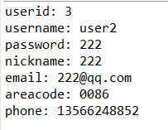

testGetAllUser()错误

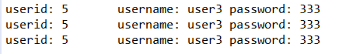

改正后：

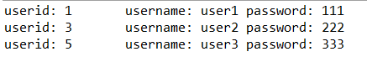

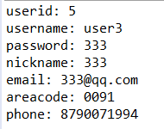

movie







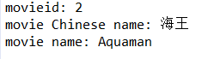

getAllMovie()错误

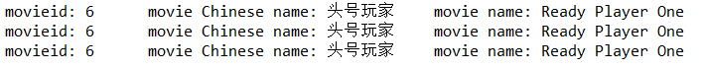

改正后：



Actor









getAllActor()错误：

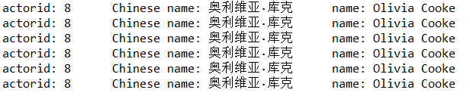

改正后

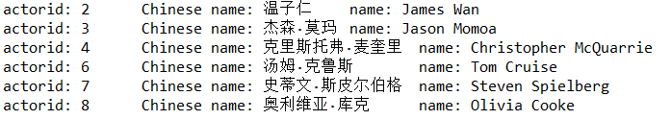

type









getAllType()错误

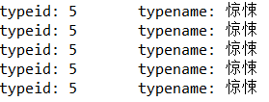

改正后

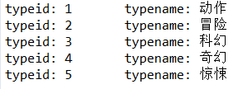

Cast







getCastByMovieId错误

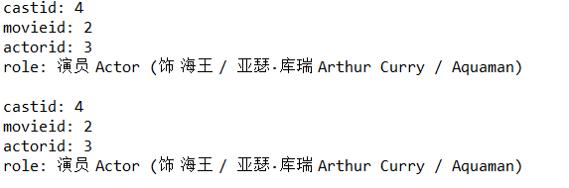

改正后：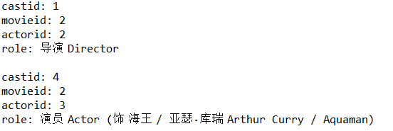

getCastByActorId错误

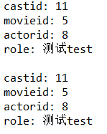

改正后

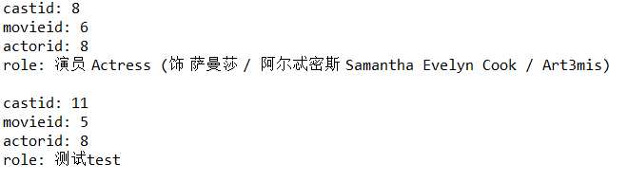

MovieType









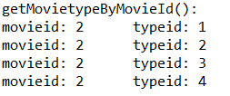

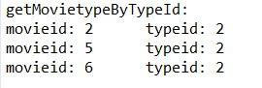

topic







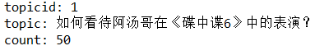



movieComment











moviereview







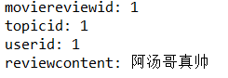





moviereviewcomment







